

|  |
| --- |
|  |

**PHÒNG KẾ TOÁN**

Mã số : VOLSOP/FIN-012

Phiên bản : V.01

Ngày hiệu lực : 01/4/2018

**Quy trình**

**DEBIT/CREDIT-SOA**

**VỚI ĐẠI LÝ**

**SOP**

Standard Operating Procedure

|  |  |  |
| --- | --- | --- |
|  | **QUY TRÌNH**  **DEBIT/CREDIT-SOA VỚI ĐẠI LÝ** | Mã số: VOLSOP/FIN-012  Phiên bản: V.01  Ngày hiệu lực: 01/04/2018 |

|  |  |  |
| --- | --- | --- |
| Soạn thảo bởi  Anh/Chị:  **Ryta Phương**  Chức danh:  **Trưởng P. Kế toán**  Ký tên  Ngày: ________________ | Kiểm tra bởi  Anh/Chị:  **Michael Dương Nguyên Khang**  Chức danh:  **Giám Đốc Điều hành**  Ký tên  Ngày: _________________ | Phê chuẩn bởi  Anh/Chị:  **Peter Võ Tá Vinh**  Chức danh:  **Tổng Giám Đốc**  Ký tên  Ngày:________________ |

CÁC PHIÊN BẢN

|  |  |  |  |  |  |
| --- | --- | --- | --- | --- | --- |
| Phiên bản | Mục sửa | Nội dung chỉnh sửa | Soạn bởi | Kiểm tra | Phê chuẩn |
|  |  |  |  |  |  |
|  |  |  |  |  |  |
|  |  |  |  |  |  |

**MỤC LỤC**

I. NGUYÊN TẮC 3

II. MỤC TIÊU – KPI 3

III. PHẠM VI 3

IV. THUẬT NGỮ - ĐỊNH NGHĨA 3

V. VAI TRÒ VÀ TRÁCH NHIỆM 4

VI. QUY TRÌNH 4

1. Quy trình theo biểu đồ 4

2. Quy trình theo các bước 5

VII. KHUNG THỜI GIAN 7

VIII. CÁC BÁO CÁO – CHỨNG TỪ LIÊN QUAN 7

IX. ĐÁNH GIÁ RỦI RO 7

X. TÀI LIỆU THAM KHẢO 7

## NGUYÊN TẮC

* + - * Tất cả các công việc đều phải có SOP
      * Nội dung rõ ràng, tất cả nhân viên đều có thể làm được. Khi không chắc chắn, tìm hướng dẫn
      * Quy trình thao tác chuẩn (SOP) phải được phê duyệt và ban hành.
      * Quy trình thao tác chuẩn phải luôn luôn được xem xét lại và cập nhật mới.
      * Nội dung và hình thức có thể thay đổi để phù hợp cho từng đơn vị

## MỤC TIÊU – KPI

Qui trình được thiết lập

Nhằm đảm bảo Voltrans có các qui trình đúng về Quy định thống nhất các bước của quá trình xuất DEBIT/CREDIT và SOA cho đại lý, đảm bảo tương tác tốt giữa các phòng ban liên quan.

Nhằm đảm bảo gửi DEBIT / SOA kịp thời cho đại lý để thu tiền , cũng như lên CREDIT để theo dõi công nợ phải trả đại lý, có kế hoạch thanh toán đúng hạn.

## PHẠM VI

Áp dụng cho Phòng Kế toán và các phòng ban liên quan đến thanh, quyết toán (Kinh doanh, XNK, Chứng từ) thuộc công ty Voltrans

## THUẬT NGỮ - ĐỊNH NGHĨA

|  |  |
| --- | --- |
| THUẬT NGỮ | ĐỊNH NGHĨA |
| * W/O * FJOB * DEBIT NOTE * CREDIT NOTE * SOA | Work Order : là đơn hàng do bộ phận Sale tạo trên SMS nhằm xác định giá mua và giá bán cho 1 đơn hàng của khách hàng và là cơ sở để xác định lợi nhuận và tính bonus cho bộ phận Sales  File Job : là file do bộ phận chứng từ hoặc bộ phận XNK ( hàng inland không thu cước) mở trong quá trình thực hiện 1 lô hàng dựa trên W/O của Sales ghi nhận tất cả các khoản mục DOANH THU và CHI PHÍ phát sinh thực tế của 1 lô hàng và là cơ sở để bộ phận KẾ TOÁN xuất DEBIT NOTE và hóa đơn cho khách hàng.  là một chứng từ ghi nhận khoản phải thu đại lý/khách hàng theo từng file job. Đối với DEBIT NOTE phát hành cho đại lý, nó được xem như một COMMERCIAL INVOICE  là một chứng từ ghi nhận khoản phải trả cho đại lý/khách hàng theo từng file job.  Statement Of Account: được hiểu là báo cáo chi tiết tài khoản   * Cột “CC” ở phần selling / buying trong W/O tương ứng các khoản phải thu / phải trả cho từng đối tượng là đại lý nước ngoài. * Cột “PP” ở phần selling /buying trong W/O tương ứng khoản phải thu / phải trả cho từng đối tượng là khách hàng trong nước và nước ngoài |
| TPB  CS  Sales  KT/FIN | Trưởng Bộ phận  P. Chứng từ  P. Kinh doanh – Sales  P. Kế toán (Finance) |

## VAI TRÒ VÀ TRÁCH NHIỆM

* Qui trình này được thiết lập tại phòng Kế toán (FIN - Finance), đã được phê duyệt và thông qua từ Ban Giám Đốc. Tất cả nhân viên KT có trách nhiệm thực hiện quy trình này.
* Bộ phận kế toán chịu trách nhiệm đảm bảo tất cả các qui trình kiểm tra, xuất DEBIT /CREDIT và SOA cho đại lý theo file job và w/o từ bộ phận sales/GNT.
* Nhân viên KT có trách nhiệm kết hợp làm việc với các nhân viên của các phòng ban hỗ trợ kinh doanh khác để tạo ra kết quả tốt nhất.
* TBP – Trưởng Bộ phận có quyền và trách nhiệm duyệt lệnh thu/chi cuối cùng và thông báo cho các bộ phận kinh doanh liên quan.

## QUY TRÌNH

### Quy trình theo biểu đồ

* 1. Xuất DEBIT NOTE :

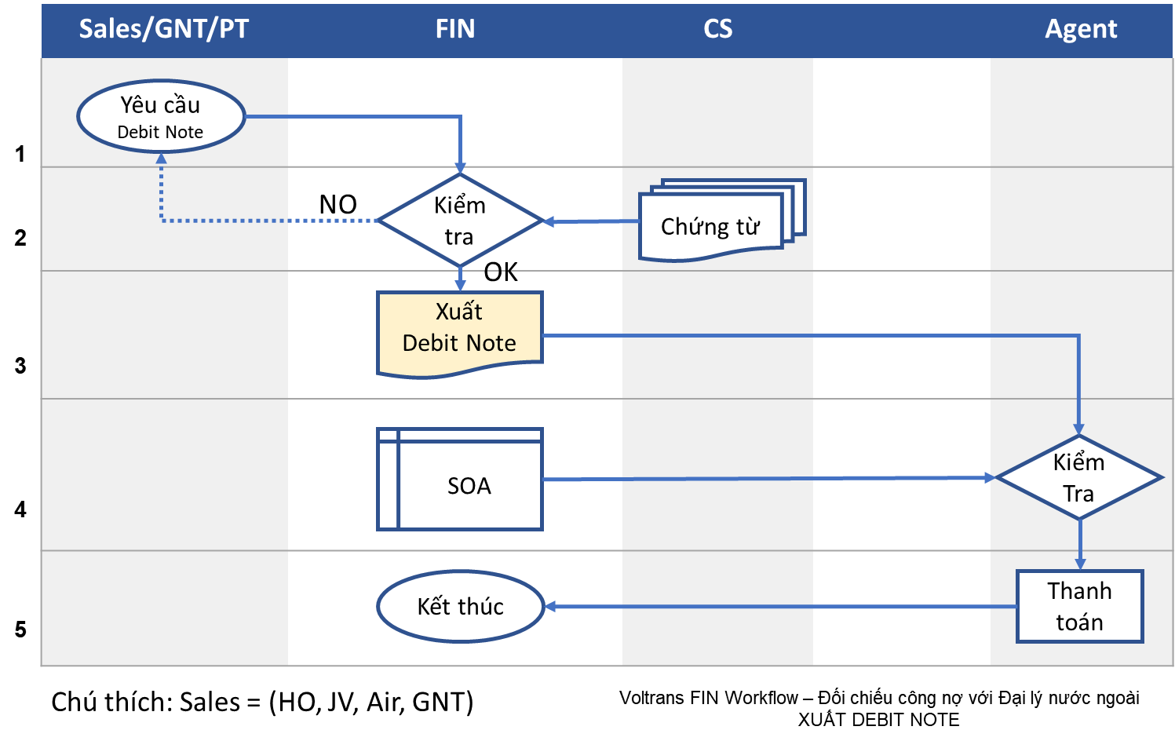

* 1. Xuất CREDIT NOTE

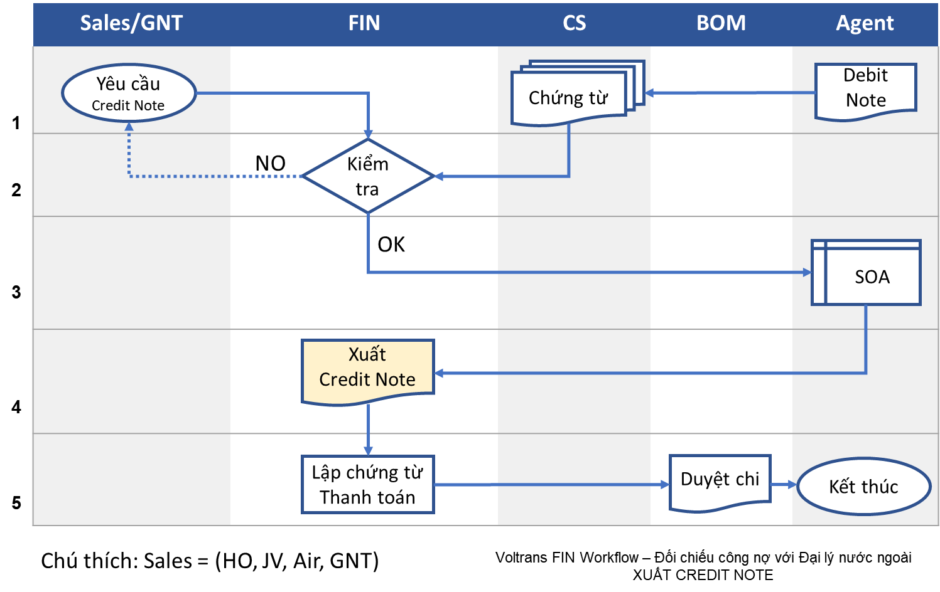

### Quy trình theo các bước

1. XUẤT DEBIT NOTE

##### Bước 1. Yêu cầu xuất Debit Note

* Bộ phận có nhu cầu ( Sale/ GNT ): Kiểm tra đầy đủ thông tin và gửi yêu cầu đến Bộ phận kế toán:
  + Chủ động kiểm tra số W/O đủ đúng thông tin, chính xác về chi phí cuối cùng
  + Kiểm tra số file đã được add W/O, số tiền phải thu/phải trả đại lý phải được đặt ở cột “CC” trong W/O và phải chọn “ NO VAT”
  + Gửi số File đến phòng Tài chính Kế toán để xuất DEBIT

##### Bước 2. Đối chiếu chứng từ

* Bộ phận KT Tổng hợp và KT Chi phí kiểm tra, đối chiếu các thông tin trên:
  + W/O từ Sales trên SMS
  + Job File từ SMS của chứng từ , Job File các quyết toán của XNK ( đối với hàng có làm dịch vụ )
  + Vận đơn Master/House, Giấy báo hàng đến, các chứng từ XNK
  + Đối chiếu DEBIT của hãng tàu (sau 48h)
* Kiểm tra W/O về các thông tin cơ bản : đã add vào file, số tiền phải thu/phải trả đại lý phải được đặt ở cột “CC” trong W/O và phải chọn “ NO VAT”
* Nếu thông tin đúng và hợp lệ thì tiến hành bước tiếp theo. Nếu thông tin không hợp lệ thì trả lại phòng Sales/GNT và các phòng liên quan để kiểm tra, điều chỉnh (nếu có).

**\* Lưu ý:**

* Thông thường kế toán gửi DEBIT NOTE theo mail đại lý yêu cầu, theo file job chứng từ cung cấp hoặc sales/GNT yêu cầu. ***Để tránh bị thiếu sót nên xuất file job list trong SMS để rà soát lại.***
* **Kiểm soát khoản phải thu** ***dựa theo hợp đồng*** (nếu có), ***thỏa thuận mail về hạn mức và thời hạn thanh toán*** để phối hợp với sales/GNT đôn đốc đại lý thanh toán.
* **Kiểm soát khoản phải trả** ***dựa vào hợp đồng*** (nếu có), ***thỏa thuận mail, mail nhắc nợ từ đại lý*** để lên kế hoạch thanh toán.

##### Bước 3: Xuất Debit Note

* Kế toán dựa vào mail đại lý yêu cầu, dựa vào file job phòng chứng từ cung cấp hoặc Sales/GNT yêu cầu để lên DEBIT NOTE cho đại lý
* DEBIT NOTE được phát hành từ file đã được add W/O vào
* Ngày phát hành chọn ngày ETD
* Kiểm tra số tiền có khớp với W/O **trước khi nhấn** “ save & issued “
* Tùy theo yêu cầu của đại lý, nếu hệ thống SMS không đáp ứng được thì có thể điều chỉnh tay theo yêu cầu của họ.

**Đại lý:**

• Kiểm tra DEBIT NOTE và xác nhận hoặc có phản hồi cần thiết

• Xác nhận ngày thanh toán đối với các hợp đồng không có credit công nợ

##### Bước 4. Tạo SOA

* Dựa vào file job list hàng tháng, kiểm tra những file job chưa ra DEBIT NOTE (*Các DEBIT phải được issue trước khi tạo SOA*)
* Lưu ý khi tạo SOA :
  + Đối với cùng một đại lý mà có từ 2 tên khác nhau trong SMS, phải đưa về cùng một account code rồi mới tạo SOA
  + Đối với cùng một đại lý mà có phát sinh phải thu/phải trả ở nhiếu đơn vị ngoại tệ khác nhau thì kế toán quy đổi theo về cùng một đơn vị ngoại tệ để thuận tiện cho việc thu/chi và phải xác nhận qua mail trước với đại lý ( hoặc có những thỏa thuận khác theo từng trường hợp)
* Đối chiếu SOA với đại lý:
* Kiểm tra thông tin của đại lý có trùng khớp với SOA của VOLTRANS
* Kiểm tra có thông tin chuyển khoản hoặc ID của họ ở WCAPP

##### Bước 5. Theo dõi việc thu tiền – Kết thúc

* Sau khi thu tiền của đại lý làm phiếu thu trên SMS để clear công nợ phải thu
* Đối với PR hoặc SOA được tạo bởi sự cấn trừ giữa khoản thu / khoản trả, khi paid hệ thống sẽ tự động clear cho cả 2 khoản thu/trả luôn.

1. XUẤT CREDIT NOTE

##### Bước 1. Yêu cầu xuất Credit Note

* Bộ phận có nhu cầu ( Sale/ GNT ) hoặc CS (Chứng từ) nhận Debit Note từ đại lý chuyển đến: Kiểm tra đầy đủ thông tin và gửi yêu cầu đến Bộ phận kế toán:
  + Chủ động kiểm tra số W/O đủ đúng thông tin, chính xác về chi phí cuối cùng
  + Kiểm tra số file đã được add W/O, số tiền phải phải trả đại lý phải được đặt ở cột “CC” trong W/O và phải chọn “ NO VAT”
  + Gửi số File đến phòng Tài chính Kế toán để xuất CREDIT NOTE

##### Bước 2. Đối chiếu chứng từ

* Bộ phận KT Tổng hợp và KT Chi phí kiểm tra, đối chiếu các thông tin trên:
  + W/O từ Sales trên SMS
  + Job File từ SMS của chứng từ , Job File các quyết toán của XNK ( đối với hàng có làm dịch vụ )
  + Vận đơn Master/House, Giấy báo hàng đến, các chứng từ XNK
  + Đối chiếu DEBIT của hãng tàu (sau 48h)
* Kiểm tra W/O về các thông tin cơ bản : đã add vào file, số tiền phải thu/phải trả đại lý phải được đặt ở cột “CC” trong W/O và phải chọn “ NO VAT”
* Nếu thông tin đúng và hợp lệ thì tiến hành bước tiếp theo. Nếu thông tin không hợp lệ thì trả lại phòng Sales/GNT và các phòng liên quan để kiểm tra, điều chỉnh (nếu có).

##### Bước 3. Kiểm tra SOA từ đại lý

* VOLTRANS xác nhận các Debit Note của Đại lý
* Đại lý tập hợp thông tin công nợ tạo SOA nếu hai bên có hợp đồng credit công nợ
* Kế toán VOLTRANS đối chiếu thông tin với SOA của đại lý:
* Kiểm tra SOA của đại lý có trùng khớp với thông tin của VOLTRANS không?

##### Bước 4: Xuất Credit Note

* Kế toán dựa vào mail đại lý yêu cầu, dựa vào file job phòng chứng từ cung cấp hoặc Sales/GNT yêu cầu để lên CREDIT NOTE cho đại lý

**\* Lưu ý:**

* Thông thường kế toán gửi CREDIT NOTE theo mail đại lý yêu cầu, theo file job chứng từ cung cấp hoặc sales/GNT yêu cầu. ***Để tránh bị thiếu sót nên xuất file job list trong SMS để rà soát lại.***
* **Kiểm soát khoản phải trả** ***dựa vào hợp đồng*** (nếu có), ***thỏa thuận mail, mail nhắc nợ từ đại lý*** để lên kế hoạch thanh toán.
* CREDIT NOTE được phát hành từ file đã được add W/O vào
* Kiểm tra số tiền có khớp với W/O **trước khi nhấn** “ save & issued “
* Tùy theo yêu cầu của đại lý, nếu hệ thống SMS không đáp ứng được thì có thể điều chỉnh tay theo yêu cầu của họ.
* Ngày phát hành CREDIT NOTE thì lấy theo ngày đại lý gửi DEBIT cho VOLTRANS và nhập số DEBIT của họ ở phần “ Invoice No local”

**Đại lý:**

• Kiểm tra CREDIT NOTE và xác nhận hoặc có phản hồi cần thiết

##### Bước 5. Theo dõi việc chi tiền – Kết thúc

* Kiểm tra có thông tin chuyển khoản hoặc ID của đại lý ở WCAPP
* Tập hợp các chứng từ thanh toán gồm: lệnh chuyển làm trên hệ thống Shinhan, các DEBIT/CREDIT NOTE phát sinh giữa Voltrans và đại lý, những thỏa thuận khác qua mail về tỷ giá hoặc những chứng từ khác theo yêu cầu của bank cho từng lệnh thanh toán.

Ví dụ:

* Đối với đơn thuần thanh toán cước thì chỉ cần lệnh chuyển + DEBIT NOTE của đại lý ,
* Đối với phí dịch vụ khác như phí thành viên, tham dự hội nghị, bank yêu cầu có thêm hợp đồng, vé máy bay, thẻ thành viên, v.v
* Làm payment request (PR) trên SOA sao cho số tiền phải khớp với lệnh thanh toán qua bank, kế toán được quyền approve bước 1 của PR
* Kiểm tra các W/O trong PR đã được approve lần 2 chưa ( từ tháng 11/2017)
* Trình BOM ký DUYỆT lệnh ( *không cần ký* các DEBIT/CREDIT NOTE, )
* Scan hoặc fax cho Shinhan theo số fax 3588 1224, số điện thoại liên hệ 3588 4187, mail Ms Vy:: [vyhuynhdt@shinhan.com](mailto:vyhuynhdt@shinhan.com)
* Sau khi trả tiền đại lý, BOM đã approve trên PR, nhấn vào nút “paid” và tiến hành nhập các thông tin để clear khoản phải trả.
* Đối với PR hoặc SOA được tạo bởi sự cấn trừ giữa khoản thu / khoản trả, khi paid hệ thống sẽ tự động clear cho cả 2 khoản thu/trả luôn.

## KHUNG THỜI GIAN

Thời hạn ra Debit Note:

Thời hạn ra Credit Note:

Thời hạn tạo SOA:

## CÁC BÁO CÁO – CHỨNG TỪ LIÊN QUAN

## ĐÁNH GIÁ RỦI RO

## TÀI LIỆU THAM KHẢO